水利工程学院2024-2025学年学情分析报告

2025年3月26日，水利工程学院在南浔校区求实楼召开了2024-2025年第一学期学情分析大会， 询问各班的学习状态及困难，有以下结论：

1. **各班学习状况分析**
2. **学风现状：**

1）课堂参与度与时间利用不足：部分学生学习积极性欠佳，未能充分把握课堂时间，对学业重视程度不足，秉持“不挂科即可”的心态，此类学生数量不在少数。课堂上，后排座位学生集中，前排空位较多，玩手机、睡觉等现象频发。任课教师与班级班委应协同履行督促职责。

2）大二学生学习效率与效果问题：大二学生普遍存在学习效率较低、学习效果不佳的情况。学习委员反馈，多数同学将作业视为任务应付，鲜少有同学能充分利用课程作业提升自我并且抄袭、不进行思考的问题较为突出。若采取强制手段，可能引发负面效应，不仅无法达成预期目标，反而可能使情况恶化。需强化学生思想建设工作，以班级班委、党员为切入点，发挥带头引领作用。

3）旷课现象与学委职责履行问题：个别学生旷课问题仍旧存在，同时学委职责意识有所淡化。第一学期班级整体状况尚可，但进入第二学期，班级学风呈下滑趋势。学委考勤规则执行不够严格，致使部分同学钻考勤漏洞。对此，学委应切实履行自身职责，严格记录旷课情况，唯有让逃课学生受到相应惩处，才能有效提升出勤率。

**2、分析原因**

1）学习动力匮乏：部分学生对所学专业兴趣缺缺，缺乏清晰的学业及职业规划，致使学习动力严重不足。课堂上消极应付，对教师讲授内容漠不关心，课后亦不主动学习，以敷衍态度对待课程学习与作业，期末考试中自然难以取得合格成绩。

2）学习积极性受挫：受电子游戏、社交娱乐活动等外界因素影响，部分学生将大量时间与精力投入其中，对学习的时间投入严重不足。频繁缺勤、迟到、早退，错过关键知识点的学习，作业完成也不认真，学习的积极性与主动性被极大削弱，难以掌握课程基本内容，挂科风险随之增加。

3）课堂管理不够严格：部分任课教师课堂管理不够严格，不少学生存在只为点名才上课的现象。一旦学生发现教师连续两节课未点名，便容易萌生“反正不点名，来不来都无所谓”的想法。

**3、对策**

1）激发学生主体能动性：学生作为学习主体，应充分调动其积极性与自主性。课堂教学中可增加小组合作学习与自主探究学习环节，通过合理分工协作共同完成课题任务，以此培养学生学习兴趣。引导学生开展自我评价与相互评价，助力学生更清晰地了解自身学习状况，及时调整学习方法与策略。

2）发挥党团先锋引领作用：充分发挥党团组织的先锋堡垒作用，全力营造良好班风。推动班委、学生党员、团员发挥先锋模范作用，在做好自身的同时，带动其他同学共同进步，吸引更多学生投身于争先创优活动，营造优良班风是学风建设的关键所在。

3）强化学生组织功能：充分发挥学生会、学生社团等学生组织的积极作用。学生会学习部应切实履行职责，坚持定期与不定期开展查课活动，督促学生按时到课，并组织好书推荐等系列学习活动。开展各类专业性学习拓展活动，吸引各年级学生踊跃参与，为学院学风建设发挥积极的促进作用。

4）提供个性化辅导支持：安排部分教师（班主任或辅导员）深入了解学生情况，针对学生在各方面的疑惑给予解答，加强引导，帮助学生树立明确目标，做好个人规划，积极融入大学生活。尤其针对学习困难学生，提供基础知识补习与学习方法辅导，鼓励其顺利完成学习任务 。

**二、各年级情况分析**

**1、总体情况**

=

不及格总数1038人次，由于课程、工作、学习情况等原因大二年级人数最多，占比43.4%。

**2、各年级分析**

2024级

挂科率最高的课程：1.高等数学2.体育3.大学英语。水工、水文和农水三个专业挂科率最高。

2023级

挂科率最高的课程：高等数学、体育、大学物理。同时水工、农水和水文的挂科率最高。

2022级

挂科率最高的课程：高等数学、大学物理、水力学。同时农水和水工挂科率最高。

2021级

挂科率最高的课程：结构力学、高等数学、水力学。同时港航和水文的挂科率最高。

**3、分专业情况**

|  |  |  |
| --- | --- | --- |
| 港航 | 201 | 19.36% |
| 农水 | 227 | 21.87% |
| 水工 | 320 | 30.83% |
| 水文 | 201 | 19.36%- |
| 水工S | 32 | 3.08% |
| 智水 | 57 | 5.50% |

水工、农水、港航和水文四个专业占比最大。

|  |  |  |
| --- | --- | --- |
| 港航 | 2021级 | 24 |
|  | 2022级 | 107 |
|  | 2023级 | 60 |
|  | 2024级 | 10 |

|  |  |  |
| --- | --- | --- |
| 农水 | 2021级 | 76 |
|  | 2022级 | 33 |
|  | 2023级 | 92 |
|  | 2024级 | 26 |

|  |  |  |
| --- | --- | --- |
| 水工 | 2021级 | 73 |
|  | 2022级 | 55 |
|  | 2023级 | 152 |
|  | 2024级 | 40 |

|  |  |  |
| --- | --- | --- |
| 水文 | 2021级 | 7 |
|  | 2022级 | 108 |
|  | 2023级 | 68 |
|  | 2024级 | 18 |

|  |  |  |
| --- | --- | --- |
| 水工S | 2023级 | 26 |
|  | 2024级 | 6 |

|  |  |  |
| --- | --- | --- |
| 智水 | 2023级 | 53 |
|  | 2024级 | 4 |

**4、按课程情况**

|  |  |  |  |
| --- | --- | --- | --- |
| 建工 | 材料力学 | 17 | 1.64% |
| 电气 | 大学物理 | 163 | 15.70% |
| 信息 | 概率论与数理统计 | 24 | 2.32% |
| 信息 | 高等数学 | 164 | 15.85 |
| 建工 | 结构力学 | 73 | 7.03% |
| 建工 | 理论力学 | 55 | 5.30% |
| 水环 | 水力学 | 49 | 4.72% |
| 信息 | 线性代数 | 15 | 1.45% |
| 体军部 | 体育 | 67 | 6.45% |
| 人文 | 大学英语 | 30 | 2.90% |

大学基础课挂科概率最大，并且从大一一直挂到大四。体育课挂科现象可以避免。（学委需要点对点督促，特别是大三大四同学）

**三、建议与措施**

1、针对学生手册关于毕业的相关内容，学委需对有风险的同学（平均绩点低于2.0）进及时提醒。

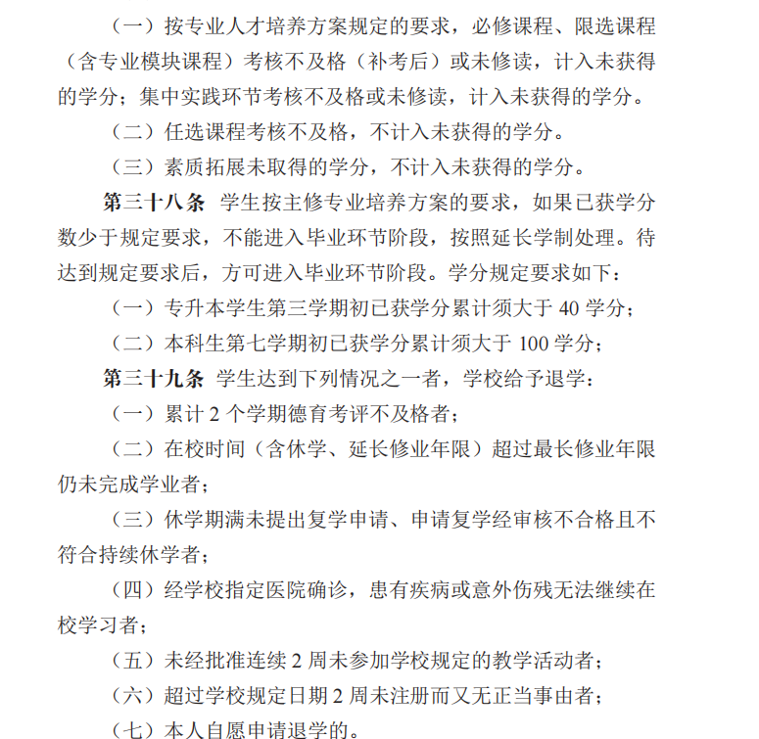

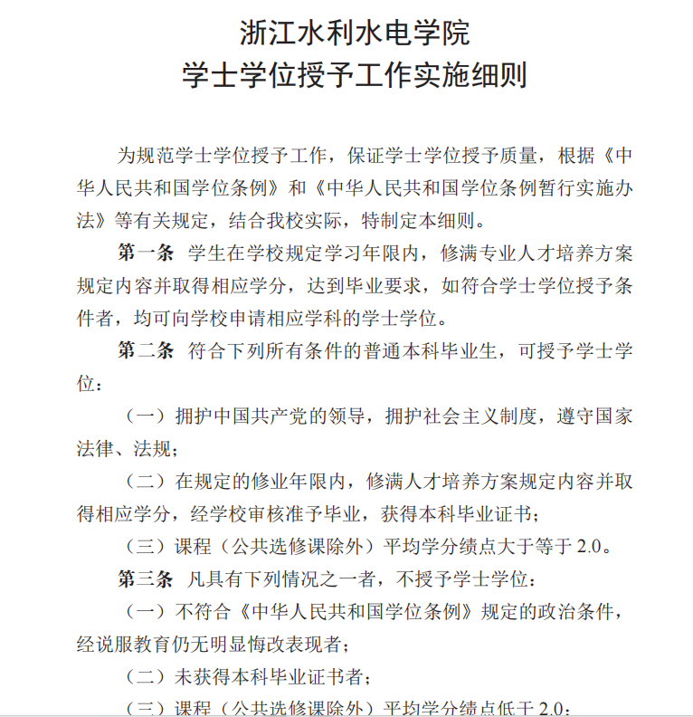

2、在阳光长跑的关键时间点学委需要同学进行提醒，减少体育挂科

3、定时安排学习分享

4、学委如实填写考勤表，严肃处理违纪行为